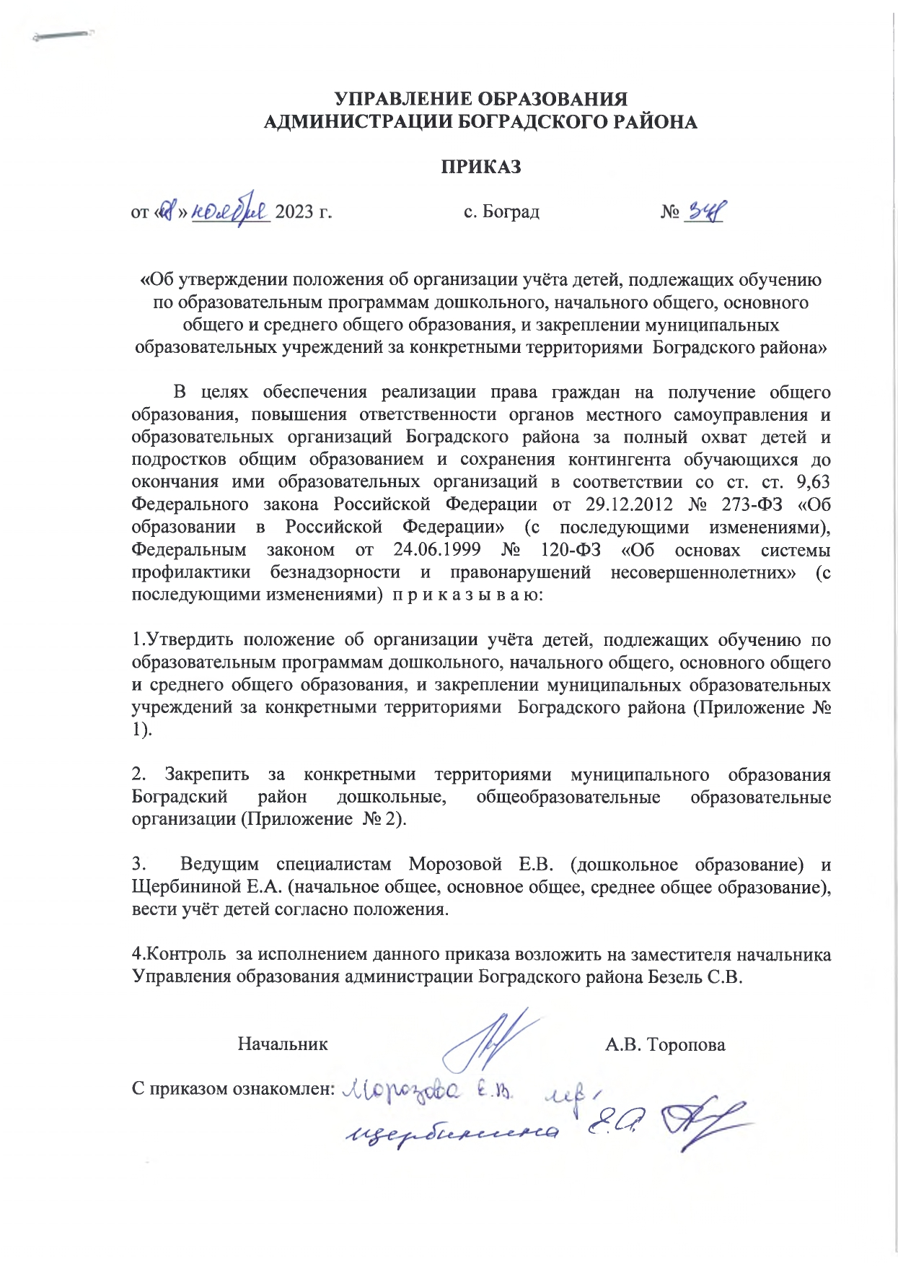

|  |  |
| --- | --- |
|  | Приложение 1  к Приказу Управления образования администрации Боградского района  от «08» ноября 2023 г. № 348 |

**Положение**

**об организации учета детей, подлежащих обучению по образовательным программам дошкольного, начального общего, основного общего и среднего общего образования, и закреплении муниципальных образовательных учреждений за конкретными территориями Боградского района**

**1. Общие положения**

1.1. Положение о порядке учета детей, подлежащих обучению по

образовательным программам дошкольного, начального общего, основного общего и среднего общего образования, проживающих на территории муниципального образования Боградский район (далее — Положение), разработано с целью исключения нарушения прав детей и их родителей (законных представителей) на получение обязательного общего образования и выявления несовершеннолетних, находящихся в социально опасном положении.

1.2. Положение о порядке учёта детей, подлежащих обучению по образовательным программам дошкольного, начального общего, основного общего и среднего общего образования, проживающих на территории муниципального образования Боградский район (далее - Положение), определяет порядок ежегодного персонального учета детей, проживающих на территории муниципального образования муниципального образования Боградский район, учета несовершеннолетних, не посещающих или систематически пропускающих по неуважительным причинам занятия в муниципальных образовательных организациях на территории Боградского района (далее - учёт детей).

1.3. Настоящее Положение разработано в соответствии с Конституцией

Российской Федерации от 30.12.1993 г., Федеральным законом от 29.12.2012 № 273- ФЗ «Об образовании в Российской Федерации», Федеральным законом от 24.06.1999 № 120-ФЗ «Об основах системы профилактики безнадзорности и правонарушений несовершеннолетних».

1.4. Обязательному ежегодному учету подлежат все дети от 0 до 18 лет,

проживающие или пребывающие на территорию муниципального образования Боградский район независимо от наличия регистрации по месту жительства, в целях обеспечения их конституционного права на получение образования.

1.5. Информация по учету детей подлежит сбору, передаче, хранению и

использованию в порядке, обеспечивающем ее конфиденциальность, в соответствии с требованиями Федерального закона от 27.07.2006 № 149-ФЗ «Об информации, информационных технологиях и защите информации», Федерального закона от 27.07.2006 № 152-ФЗ «О персональных данных».

1.6. Выявление и учет детей осуществляется в рамках взаимодействия органов и учреждений системы профилактики безнадзорности и правонарушений несовершеннолетних совместно с заинтересованными ведомствами и организациями в соответствии с действующим законодательством.

1.7. Общее образование может быть получено в организациях, осуществляющих образовательную деятельность. А также вне организаций, осуществляющих образовательную деятельность, в форме семейного образования и самообразования в соответствии с Положением о семейном образовании и самообразовании утверждённым приказом управления образования администрации Боградского района от 13.02.2023 г. № 59.

1.8. Форма получения образования и форма обучения по конкретной основной общеобразовательной программе определяются родителями (законными представителями) несовершеннолетнего ребенка с учетом мнения несовершеннолетнего ребенка.

**2. Организация работы по учёту детей**

2.1. Организацию работы по учету детей осуществляет управление образования администрации Боградского района Республики Хакасия (далее Управление образования).

2.2. Выявление детей, подлежащих обучению в образовательных учреждениях, реализующих общеобразовательные программы, в Боградском районе осуществляется:

- управлением образования;

- образовательными учреждениями;

- отделом опеки и попечительства управления образования (дети-сироты и дети, оставшиеся без попечения родителей);

- иные органы и учреждения системы профилактики безнадзорности и правонарушений несовершеннолетних (в пределах своей компетентности, по согласованию).

2.3. Действия служб (органов, организаций) по выявлению детей, подлежащих обучению в образовательных учреждениях, реализующих общеобразовательные программы.

2.3.1. Управление образования администрации Боградского района:

1) осуществляет организационное и методическое руководство деятельности по учету детей в возрасте от 0 месяцев до 18 лет, проживающих (пребывающих) на территории Боградского района и подлежащих обучению по образовательным программам дошкольного образования, обязательному обучению по образовательным программам начального общего, основного общего и среднего общего образования;

2) контролирует деятельность муниципальных образовательных учреждений по сбору данных о детях в возрасте от 0 месяцев до 18 лет;

3) контролирует ведение учёта муниципальными образовательными учреждениям по учету и движению обучающихся, проживающих на конкретной территории;

4) контролирует деятельность муниципальных образовательных учреждений по вопросу обеспечения конституционного права несовершеннолетних граждан на получение общего образования;

5) ведет централизованный учет детей, подлежащих обязательному обучению в образовательных учреждениях, реализующих образовательные программы общего образования, но не получающих обязательное начальное общее, основное общее, среднее общее образование;

6) обеспечивает создание комплексной системы индивидуальной профилактической работы в отношении несовершеннолетних, не посещающих образовательное учреждение, их родителей или законных представителей;

7) определяет перспективы развития сети муниципальных образовательных учреждений, позволяющей обеспечить обучение детей, проживающих на территории Боградского района, по образовательным программам общего образования.

2.3.2. Муниципальные образовательные учреждения:

1) осуществляют выявление детей в возрасте от 0 месяцев до 18 лет, проживающих на закреплённых к образовательными учреждениями территориями,

2) ведут электронную базу воспитанников и обучающихся в государственной информационной системе доступности дошкольного образования «Барс. Образование – Электронный детский сад» и «Барс. Образование – Электронная школа».

3) представляют сводную информацию (по результатам переписи) о детях в возрасте от 0 месяцев до 18 лет, подлежащих обучению, в управление образования по форме и в сроки в соответствии с Приложениями 1 - 4;

4) осуществляют ведение документации по учету и движению обучающихся (включая вопросы приема, перевода, выбытия, исключения);

5) осуществляют контроль за посещением занятий обучающимися, ведут индивидуальную профилактическую работу с обучающимися, имеющими проблемы в воспитании, обучении, развитии и социальной адаптации;

6) представляют в управление образования сведения о детях, не посещающих и систематически пропускающих учебные занятия без уважительной причины ежемесячно в срок, указанный в Приложении 5.

2.3. Порядок действий по учету детей осуществляется круглогодично по мере выявления детей, не получающих обязательного общего образования.

**3. Порядок проведения учета несовершеннолетних**

3.1. Ежегодно образовательными учреждениями осуществляется сбор данных о детях в возрасте от 0 месяцев до 18 лет, проживающих на конкретной территории, за которой закреплено образовательное учреждение, в том числе:

- обучающихся в закрепленном образовательном учреждении;

- обучающихся в других образовательных учреждениях всех типов;

- достигших к началу учебного года возраста 6 лет 6 месяцев - 8 лет и подлежащих приему в 1-й класс в наступающем и следующем за ним учебных годах;

- не имеющих начального общего, основного общего, среднего общего образования и не обучающихся в общеобразовательной школе в нарушение закона;

- не получающих образования по состоянию здоровья.

3.2. Источниками сведений о численности детей, подлежащих обучению, служат:

данные о регистрации по месту жительства или месту пребывания, представляемые по запросу руководителей образовательных учреждений управляющими компаниями, товариществами собственников жилья и т.д.;

данные переписи детского населения, составленные участковыми педиатрами, представляемые по заявлению руководителей образовательных учреждений;

списки детей, находящихся в центрах временной изоляции несовершеннолетних правонарушителей органов внутренних дел, представляемые по запросу руководителей образовательных учреждений органами внутренних дел;

списки детей, составленные в ходе проведения дворовых обходов (дворов, домов, квартир) работниками образовательных учреждений совместно с представителями общественных и других организаций.

3.3. Списки детей передаются в управление образования для создания единой информационной базы данных.

|  |  |
| --- | --- |
|  | Приложение № 2  к Приказу Управления образования  администрации Боградского района  от «08» ноября 2023 г. № 348 |
|  |  |

**Закрепление образовательных учреждений**

**за конкретными территориями Боградского района для учёта детей в возрасте**

**от 0-х месяцев до 18 лет, подлежащих обучению по образовательным программам дошкольного, начального, основного общего и среднего общего образования**

|  |  |  |
| --- | --- | --- |
| № п/п | Наименование образовательного учреждения, закрепляемого за конкретной территорией | Конкретные территории |
| 1 | МБОУ «Боградская СОШ» | с. Боград, д. Белёлик, д. Давыдково |
| 2 | МБДОУ Детский сад № 1 «Солнышко» | с. Боград, д. Белёлик, д. Давыдково |
| 3 | МБОУ «Бородинская сош» | с. Бородино, д. Таёжная (5-11 классы), д. Толчея, д. Красный Камень |
| 4 | МБДОУ Детский сад № 2 «Малышок» | с. Бородино, д. Таёжная, д. Толчея, д. Полиндейка |
| 5 | МБОУ «Большеербинская СОШ» | с. Большая Ерба, д. Карасук, д. Верх-Ерба, с. Пушное (10-11 класс), п. Цветногорск (10-11 класс) |
| 6 | МБДОУ Детский сад № 8 «Теремок» | с. Большая Ерба, д. Карасук, д. Верх-Ерба |
| 7 | МБОУ «Знаменская СОШ» | с. Знаменка, с. Усть-Ерба (5-11 классы), д. Черёмушка (5-11 классы), п. Климаниховский (5-11 классы) |
| 8 | МБДОУ Детский сад № 9 «Колокольчик» | с. Знаменка, с. Усть-Ерба, д. Черёмушка, п. Климаниховский |
| 9 | МБОУ «Первомайская СОШ» | с. Первомайское, д. Заречное (5-11 классы), д. Борозда, д. Бей-Булук |
| 10 | МБДОУ Детский сад № 6 «Колосок» | с. Первомайское, д. Заречное, д. Борозда, д. Бей-Булук |
| 11 | МБОУ «Пушновская ООШ» | с. Пушное (1-9 классы), п. Цветногорск (1-9 классы) |
| 12 | МБДОУ Детский сад № 7 «Ручеек» | с. Пушное, п. Цветногорск |
| 13 | МБОУ «Сарагашская сош» | с. Сарагаш, д. Базандаиха |
| 14 | МБДОУ Детский сад № 4 «Зоренька» | с. Сарагаш, д. Базандаиха |
| 15 | МБОУ «Совхакасская СОШ» | с. Советская Хакасия |
| 16 | МБДОУ Детский сад № 3 «Одуванчик» | с. Советская Хакасия, д. Красный Камень |
| 17 | МБОУ «Сонская сош» | с. Сонское |
| 18 | МБОУ «Троицкая СОШ» | с. Троицкое, с. Абакано-Перевоз, д. Полиндейка |
| 19 | МБОУ «Зареченская НОШ» | д. Заречная (1-4 классы) |
| 20 | МБОУ «Таёжинская НОШ» | д. Таёжная (1-4 классы) |
| 21 | МБОУ «Толчеинская НОШ» | д. Толчея (группа кратковременного пребывания) |
| 22 | МБОУ «Усть-Ербинская НОШ» | с. Усть-Ерба (1-4 классы), д. Черёмушки (1-4 класс), п. Климаниховский (1-4 классы) |

|  |  |
| --- | --- |
|  | Приложение № 1  к Положению |

**Сведения о детях до 7 лет, проживающих на конкретной территории муниципального образования Боградский район, за которой закреплена образовательная организация**

Наименование образовательной организации______________________________________________________

|  |  |  |  |  |  |
| --- | --- | --- | --- | --- | --- |
| № п/п | Ф.И.О. ребенка (полностью) | Дата рождения | Адрес места жительства/пребывания | Посещает/не посещает дошкольную образовательную организацию (+,-) | Обучается в 1 классе общеобразовательной организации |
|  |  |  |  |  |  |
|  |  |  |  |  |  |
|  |  |  |  |  |  |

Руководитель образовательной организации ___________________________________(Ф.И.О.)

М.П.

* Списки формируются в алфавитном порядке по году рождения (по убыванию) и направляются в управление образования ежегодно на

01 сентября до 05 сентября, ежегодно

Приложение 2 к Положению

**Сведения о детях, подлежащих обязательному обучению по образовательным программам начального общего, основного общего, среднего общего образования (в возрасте от 6,5–8 лет до 18 лет), проживающих на территории**\* ___________________________________________________________________________________________________________

Наименование образовательной организации, представляющей сведения __________________________________________

Сведения составлены по состоянию на 01.09.20___ года

|  |  |  |  |  |  |
| --- | --- | --- | --- | --- | --- |
| **№ п/п** | **Фамилия, имя, отчество ребенка (в алфавитном порядке, отдельно по году рождения)** | **Дата рождения** | **Адрес фактического проживания** | **Сведения об обучении** | |
| **Образовательная организация** | **Если не обучается, то по каким причинам** |
| **1** | **2** | **3** | **4** | **5** | **6** |
| _______ год рождения | | | | | |
| 1 |  |  |  |  |  |
| 2 |  |  |  |  |  |
| _______ год рождения | | | | | |
| 1 |  |  |  |  |  |
| 2 |  |  |  |  |  |

Руководитель образовательной организации ___________________________________(Ф.И.О.)

М.П.

* Списки формируются в алфавитном порядке по году рождения (по убыванию) и направляются в управление образования ежегодно до 15 сентября

Приложение 3 к Положению

**Сведения о движении учащихся в течение __ четверти 202_ /202_ учебного года**

________________________________________________________________________________

(указать наименование образовательной организации, направляющей сведения)

|  |  |  |  |  |  |  |  |  |
| --- | --- | --- | --- | --- | --- | --- | --- | --- |
| **№п/п** | **Количество учащихся** | | **Выбывшие, прибывшие** | | | | | **Причина** |
| **На начало четверти** | **На конец четверти** | **Ф.И.О. ребенка** | **Дата рождения** | **Класс** | **Откуда прибыл, дата** | **Куда выбыл, дата** |
| **1** | **2** | **3** | **4** | **5** | **6** | **7** | **8** | **9** |
| 1 |  |  |  |  |  |  |  |  |
| 2 |  |  |  |  |  |  |  |  |
| 3 |  |  |  |  |  |  |  |  |

Руководитель образовательной организации: ___________________________________(Ф.И.О.)

М.П.

* Списки формируются образовательной организацией на конец четверти и направляются в управление образования

Приложение 4 к Положению

**Сведения о детях, прекративших обучение в**____________________________________________________________________________________________________

(указать наименование образовательной организации)

**в связи с завершением обучения на уровне начального общего, основного общего и среднего общего образования** (нужное подчеркнуть)

|  |  |  |  |  |  |
| --- | --- | --- | --- | --- | --- |
| **№п/п** | **Фамилия, имя, отчество ребенка** | **Дата**  **рождения** | **Адрес места жительства/пребывания** | **Дата выбытия** | **Где продолжает обучение/ поступил на работу, др.** |
| **1** | **2** | **3** | **4** | **6** | **7** |
| 1 |  |  |  |  |  |
| 2 |  |  |  |  |  |

Руководитель образовательной организации ___________________________________(Ф.И.О.)

М.П.

* Списки формируются образовательной организацией по итогам окончания четверти и направляются в управление образования.

Приложение 5 к Положению

Список несовершеннолетних обучающихся, не посещающих или

систематически пропускающих занятия без уважительной причины*,

за ________ 202__ г.

|  |  |  |  |  |  |
| --- | --- | --- | --- | --- | --- |
| ФИО несовершеннолетнего | Дата, месяц, год рождения | Количество пропусков занятий | Причина пропусков занятий | Принятые меры | Результат |
| Не посещающие | | | | | |
|  |  |  |  |  |  |
| Систематически пропускающих занятия без уважительной причины | | | | | |
|  |  |  |  |  |  |

Руководитель образовательной организации ___________________________________(Ф.И.О.)

М.П.

Списки формируются в алфавитном порядке по году рождения (по убыванию) и направляются в управление образования ежегодно до 5 числа каждого месяца

*Обучающиеся, не посетившие в образовательных организациях без уважительной причины в течение 1 месяца менее 20% учебных занятий,

Систематически пропускающие уроки - учащиеся, пропустившие более 20% учебных занятий в течение 1 месяца без уважительной причины.